Stappenplan 3D constructie van een schoen
Benodigdheden:  -SCHAAR  -LAT  -POTLOOD  -A4 PAPIER  -NIETJESMACHINE  -DUBBELZIJDIGE PLAKBAND   | 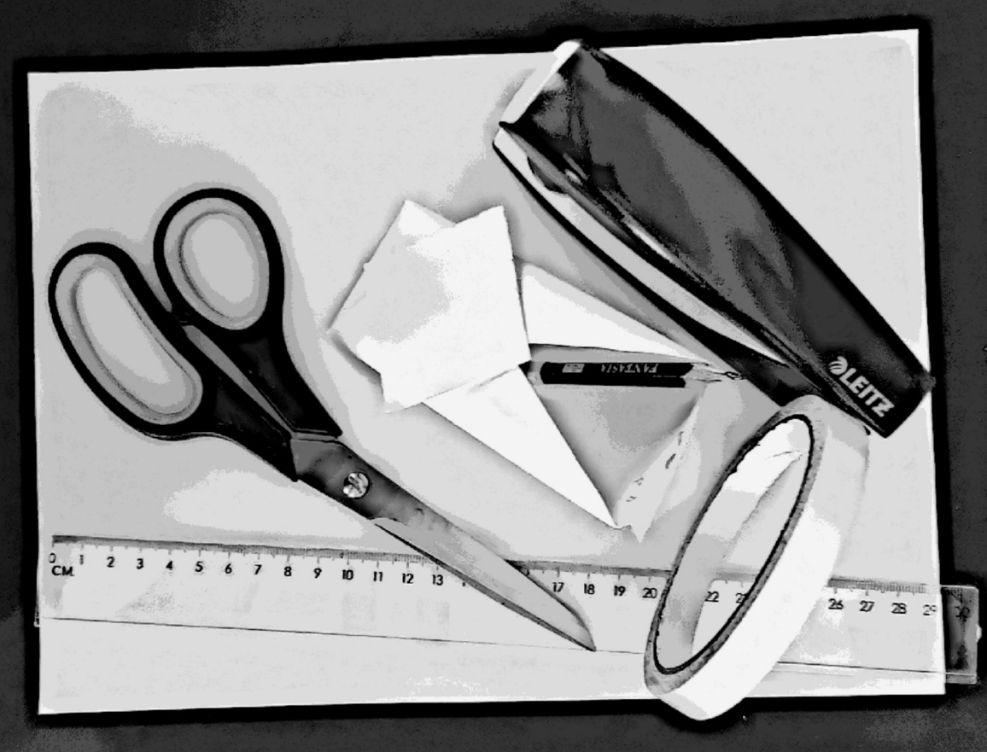  Hiernaast staat een QR-code die leidt naar mijn Youtube-instructiefilm waarop dit stappenplan is gebaseerd.
STAP 1:  Je neemt de linker bovenhoek van het blad en vouwt hem perfect gelijk met de rechterrand van het papier. De overblijvende strook knip je van het blad af. | 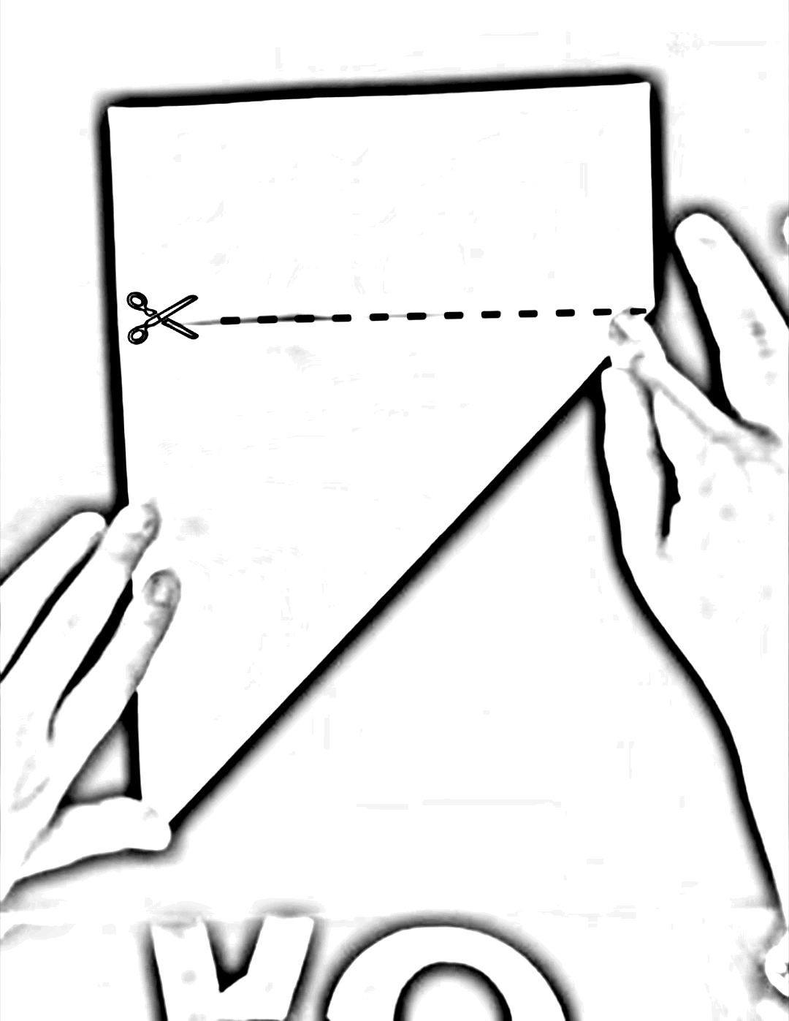
STAP 2:  Het vierkante blad vouw je zowel horizontaal als verticaal doormidden, zodat je 4 gelijke delen krijgt. | 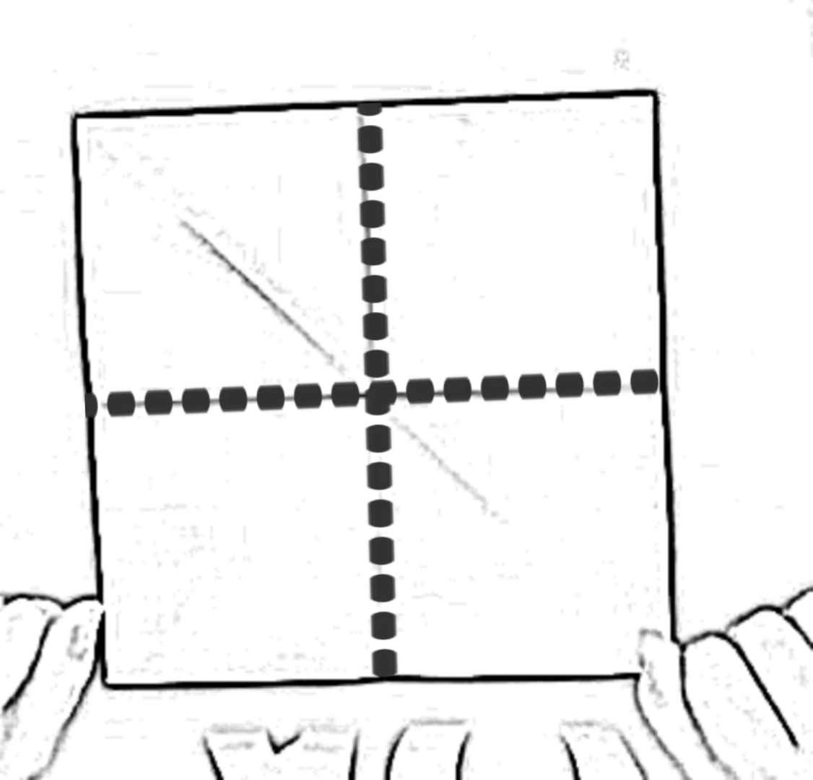
STAP 3:  Je vouwt elke zijde van het vierkant nog eens om tot op deze middellijnen, zodat je 16 vierkantjes krijgt. | 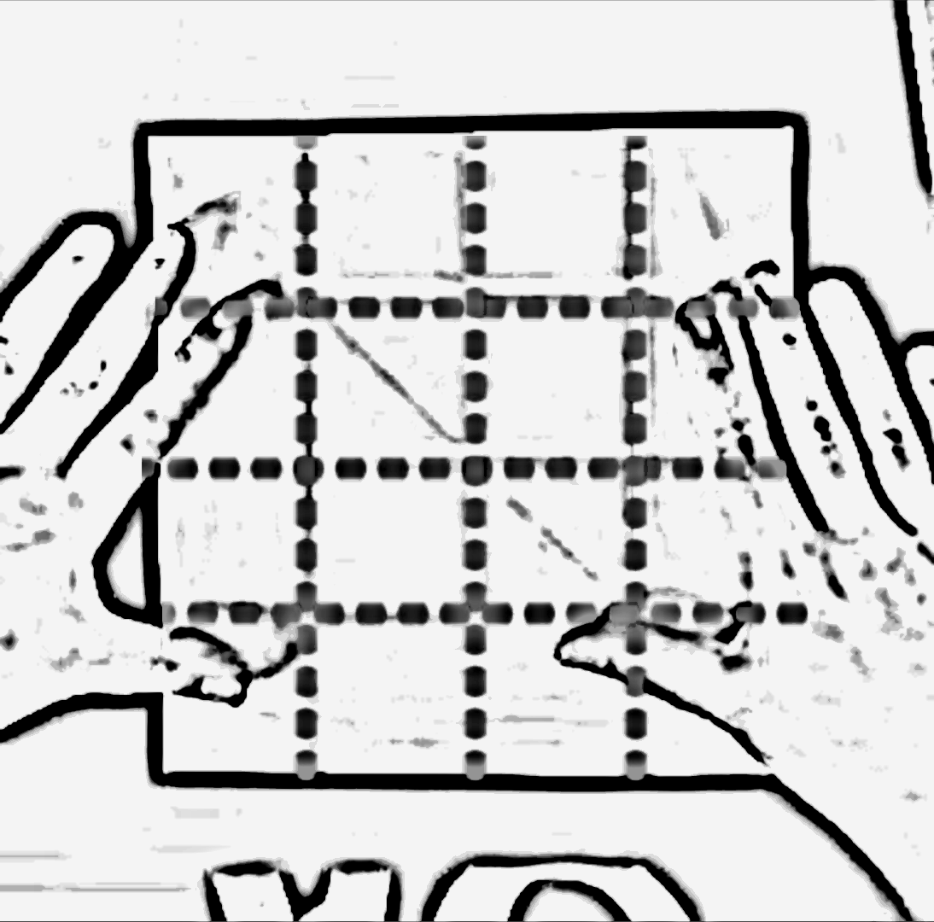
STAP 4:  Je knipt één strook van 4 vakjes af, zodat er 4 rijen met 3 vakjes overblijven. | 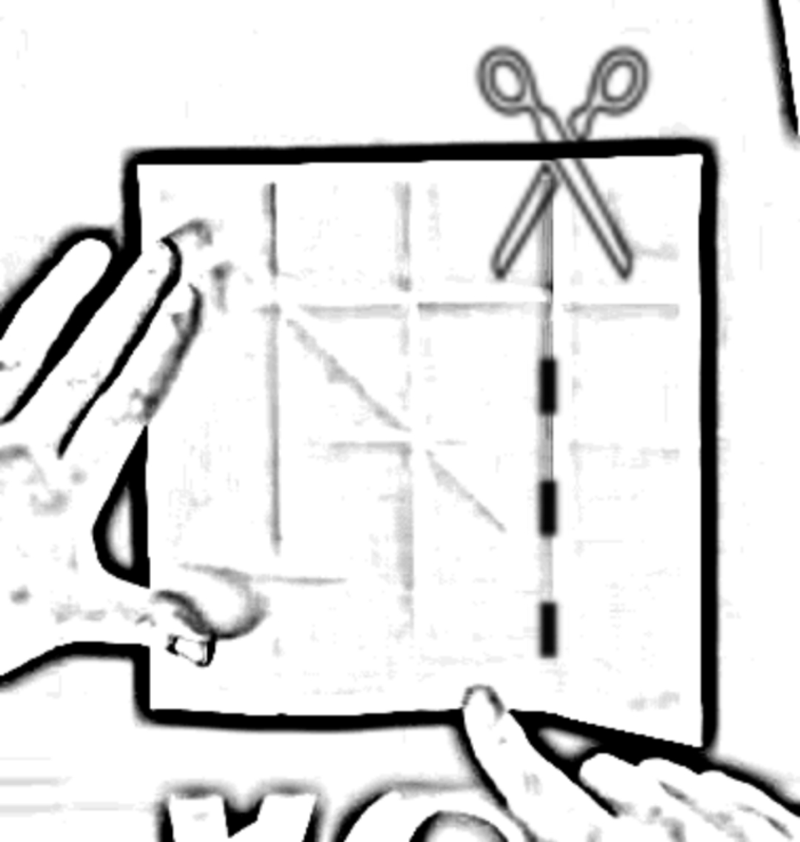
STAP 5:  Je maakt een indeling door de bovenkant neus te noemen, de onderkant hiel, en  de middelste 2 vakken zool.  Op de rij van de hiel knip je inkepingen tussen de vakjes tot aan het eerste kruispunt van plooien.  Op de rij van de neus knip je het rechtse en linkse vakje gewoon weg. | 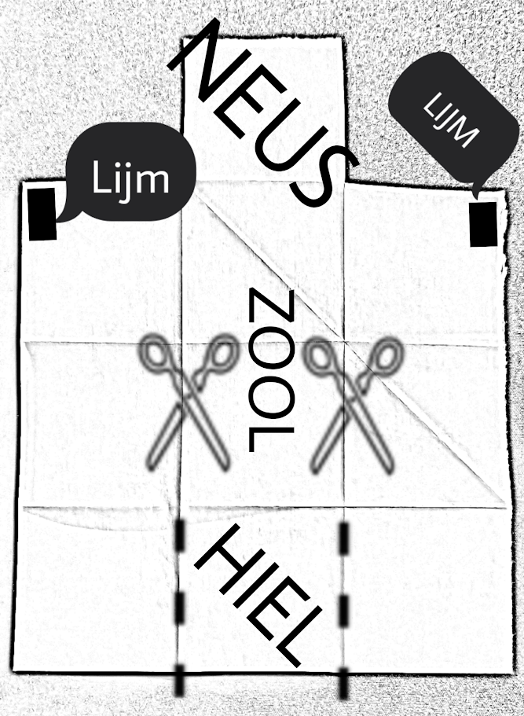
Stap 6:  Aan de hiel zet je het middelste vakje kaarsrecht omhoog en plooit de twee zijkanten er achter zodat de zijkanten van de schoen zich automatisch mee oprichten.  Je niet de 3 vakjes aan elkaar vast zodat ze niet loskomen. | 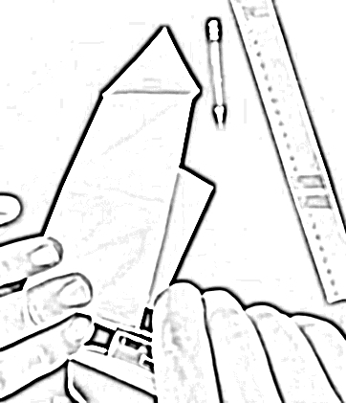
STAP 7:  Je brengt dubbelzijdige plakband aan op de uiterste hoeken van de rij onder de neus.  De neus zelf vouw je naar achter in een hoek van 150 graden, en de vakjes met plakband vouw je toe naar het midden. | 